Géographie :
Thème I
Les Territoires de la mondialisation : (7h)
A. Partie obligatoire : Centres d’impulsions et inégale intégration.
Connaître et localiser | notions clés/personnalités/acteurs/vocabulaire
Triade.  limite Nord/sud  BRICS  Les 3 Mégalopoles,  les Grandes Métropoles Américaines, Asiatiques et Européennes.  Etats membres de l’UE  Japon  R P de Chine  NIP : les 4 « dragons »/Les 5 tigres.  quelques PMA  quelques pays pétroliers  quelques pays ateliers | Mondialisation  Aire de Puissance, Périphérie/ marge  Intégration/Marginalisation  Triade, émergents, PED, PMA.  Pays du Nord (« les Nord ») / pays du sud (« les Sud »)  Centre d’impulsion, Interface, FTN  Mégalopole  Métropoles/villes mondiales  Métropolisation, CBD  Archipel mégapolitain asiatique/mondial  Polarisation de l’espace  Interface  PMA, pays ateliers, pays pétrolier  périphérie exploitée  périphérie délaissée

Introduction :
L’étude vise à analyser l’intégration ou la marginalisation des territoires dans l’espace mondialisé. Il s’agit donc de mettre en évidence les grandes aires de puissance et les régions urbaines qui, dans ces aires, concentrent les fonctions de commandement et agissent comme des interfaces de la mondialisation. Inversement, l’étude met en évidence l’existence de marges ou périphéries plus ou moins intégrées.

I. Une inégale intégration à la mondialisation.
Séance n° 1-2 : Polarisation et marginalisation.
Mettre en évidence une typologie de l’intégration à la mondialisation à l’échelle planétaire.
1. Comment définir le processus de mondialisation ?
Doc 1 P141 : analyse de la carte. (Oral)
La mondialisation est un processus ancien lié à l’essor des échanges entre les différentes parties du monde.
Q1 : Quelles sont les grandes étapes de la mondialisation ? Quel pays apparaît alors comme le centre d’impulsion de l’économie mondiale ?
On peut distinguer 3 périodes :
- de la fin du XVe au début XIXe siècle, La mondialisation est un processus essentiellement européen. L’amélioration des techniques de navigation et de l’armement permettent aux Européens d’étendre leur domination commerciale et territoriale. L’Amérique et l’Asie du Sud et du Sud-est deviennent des enjeux entre les grandes puissances maritimes européennes. Progressivement à la fin du XVIIIe siècle, le R-U devient le principal centre d’impulsion de l’espace mondialisé.
-du XIXe siècle au milieu du XXe siècle, les puissances européennes et les EU entreprennent de coloniser les territoires jusqu’alors marginalisés, c’est-à-dire l’Afrique, l’Océanie, le Canada, l’Ouest américain. Les pays d’Europe se dominent alors l’Afrique dont les territoires deviennent des colonies d’exploitation ou de peuplement.
Le centre d’impulsion de la mondialisation passe progressivement du R-U aux E-U. Les échanges se concentrent dans trois espaces, la « triade», espace constitué des EU, de l’Europe de l’Ouest (CEE) et du Japon qui apparaissent comme les 3 principales aires de puissance de la mondialisation.
- Depuis les années 1960 et surtout après 1980, La mondialisation est entrée dans une troisième phase. De nouveau pays s’intègrent à la mondialisation. Les pays émergents et particulièrement les BRICS ont connu une forte croissance qui leur permet de devenir des acteurs importants de la mondialisation. Le monde apparaît plus multipolaire, aux pays de la Triade s’associent de nouvelles aires de puissance économique qui dominent leur espace régionale et semblent capables de rivaliser avec les centres d’impulsion traditionnels de la triade.
2. Comment mesurer l’intégration des territoires ?
Doc. 3 p 141 :
Il est nécessaire d’étudier l’intégration des territoires selon deux échelles en utilisant deux indicateurs différents.
Pour définir des aires de puissance, on utilise par exemple la part des régions du monde dans le commerce mondial :
Doc. 3 p 141 :
Questions :
Q1 : Les intégrés :
a) Définissez la Triade et évaluez le poids total des pays de la Triade dans le commerce mondial.
b) Evaluez la variation de la part de chaque espace de la triade dans le commerce mondiale
Q2 : les marginalisés
a) Quels territoires sont marginalisés dans le commerce mondial ?
b) Quelle évolution perçoit-on pour ces territoires
Réponses :
Q1 : a et b) Les 3 territoires formant la Triade (EU-Europe-Asie de l’Est et Océanie) représentent plus de 85 % du commerce mondial des marchandises (biens manufacturés et produits bruts). Cependant on constate un déplacement progressif du centre productif de la triade de l’Amérique vers l’Europe (entre 1945 et 1973) puis un second déplacement de l’Europe vers l’Asie orientale (2000-aujourd’hui).
La part de l’Europe dans les exportations mondiales de marchandises est progressivement passée de 35% à 50% (vers 1975) pour redescendre à environs 38% aujourd’hui. La part de l’Amérique du Nord est dans les exportations mondiales de marchandises est déclinante, elle est passée de 28% des exportations mondiales vers 1950 à environ 15% aujourd’hui. C’est deux aires de puissances connaissent une désindustrialisation de leur économie compensée en partie par une tertiarisation des activités et en particulier par une domination dans le secteur des hautes technologies.
La part de l’aire pacifique (Asie de l’Est-Océanie) dans le commerce des biens est en forte croissance depuis les années 1960. Les pays d’Asie de l’Est et du Sud-est apparaissent comme le « nouvel atelier du monde », le faible coût de la main-d’œuvre, des règles sociales et environnementales souvent peu contraignante et une population en forte croissance ont été des atouts pour la Chine et ses voisins qui ont développé des économies industrielles exportatrices.

Q2 : L’Amérique du Sud, le Moyen-Orient et l’Afrique ne représentent que 15% des exportations mondiales de biens. Ces territoires apparaissent donc comme des marges (ou périphéries) de l’espace mondialisé.
Leur part dans le commerce mondial à fluctuer depuis 1945. Après avoir connu une marginalisation croissante entre 1945 et 1990 (leur part globale dans le commerce mondiale passant de 20 % à 10%), ces trois ensembles régionaux connaissent depuis les années 2000, une croissance qui semble témoigner d’une plus grande intégration des Pays en Développement (PED) dans la mondialisation.

3. Quelle typologie (classement hiérarchisé) des territoires de la mondialisation ?

P150 - 151 : La mondialisation induit une hiérarchisation des territoires. Ainsi, on peut donc analyser l’intégration ou la marginalisation des Etats du monde dans l’espace mondialisé et établir une typologie plus complexe que la distinction traditionnelle Pays du Nord/ pays du Sud. On distingue trois types de territoires :
1°- Les aires de puissances qui concentrent les centres d’impulsion de la mondialisation. Ces territoires concentrent la production de richesse et sont, grâce à leurs grands ports les principales interfaces de la mondialisation.

Les 3 aires de puissances (Carte p 139/ 150) | Leurs centres d’impulsion principaux et secondaires
Etats –Unis | Mégalopole Américaine (BosWash), espaces urbains transfrontaliers des grands lacs « main street of america »(de Chicago à Montréal), Californie (Los Angeles)
L’Europe (de l’Ouest / UE) | Mégalopole européenne (Londres-Paris-Milan), les mégapoles secondaires d’Europe de l’est et du Sud (Moscou, Istanbul, Madrid, Barcelone)
L’Asie Orientale/ Aire Pacifique (façade maritime de l’Asie de l’est) | Archipel mégalopolitain asiatique (Tokyo- Séoul- métropoles de la Chine orientale-Singapour)

2°- Les périphéries intégrées : Ces territoires ne concentrent pas autant de richesses que les grandes aires de puissance mais par leur capacité de production et la croissance économique qu’ils connaissent depuis les années 1990 ils apparaissent comme de « nouveaux territoires » de la mondialisation.
On distingue :
les territoires : | localisation
- les émergents : territoires connaissant depuis les années 1980, la croissance économique la plus rapide et donc un phénomène de rattrapage par rapport aux pays de la Triade. Cependant, si une élite économique et une importante classe moyenne apparaissent la pauvreté touche encore plus 1/3 de la population | BRICS : Brésil, Russie, Inde, Chine, Afrique du Sud.  Cependant ces états présentent d’importantes inégalités internes qui opposent des régions urbaines et des façades maritimes dynamiques et des espaces ruraux encore marginalisées (ex :Chine de l’Est/ Chine de l’Ouest)
- les Périphéries exploitées. Ces territoires s’intègrent de plus en plu à la mondialisation et pour certains connaissent une forte croissance économique. Cependant ils sont souvent caractérisés par le maintien d’une pauvreté de masse qui touche près de la moitié des habitants. | Pays pétroliers (MO, Afrique du Nord, Afrique du Golfe de Guinée, Venezuela…)  Pays ateliers : Les « tigres asiatiques » ( p142), les « jaguars sud-américains »

3°- Les périphéries délaissées :
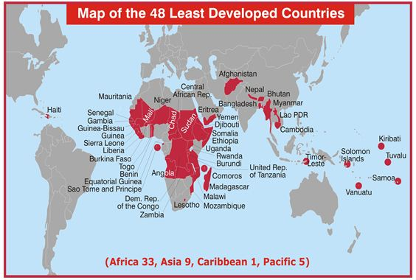
Les périphéries délaissées | localisation :
Les PMA : Pays les Moins Avancés. Ces territoires apparaissent comme marginalisés. Ils participent peu aux échanges mondiaux et leur part dans la production de richesse est très faible. La pauvreté reste majoritaire (règle des « trois 60% »). les PMA représentent 11% de la population mondiale et 0,6% de la richesse mondiale. | 48 pays sont aujourd’hui classés comme PMA par l’ONU dont 33 en Afrique, 9 en Asie, 5 dans le pacifique et 1 dans les Caraïbes.

Les trois critères du sous-développement :
1. Le critère du revenu par habitant, fondé sur le revenu national brut (RNB) par habitant (moyenne sur trois ans), avec un seuil de 992 dollars pour pouvoir être ajouté à la liste et un seuil de 1 190 dollars pour en être retiré;
2. Le critère du capital humain, fondé sur un indice composite (indice du capital humain) qui comprend les indicateurs suivants: nutrition, santé, scolarisation et alphabétisation;
3. Le critère de la vulnérabilité économique, fondé sur un indice composite (indice de vulnérabilité économique) qui comprend les indicateurs suivants: catastrophes naturelles, chocs commerciaux, exposition physique et économique aux chocs, petite taille économique et éloignement.
Comme le montre les critères retenus par l’ONU, les PMA et leur population (800 millions de personnes) sont les plus vulnérables et les plus marginalisés. Leur intégration économique à l’espace mondialisé est faible.

La mondialisation économique favorise donc la concentration des richesses et des fonction de commandement dans des aires de puissances et des métropoles qui sont les centres d’impulsions de l’économie mondiale.
II. Des Aires de puissance et des centres d’impulsion.
Les pays au plus gros PIB (estimations 2013, prix courants) Source : FMI
Rang | Pays | PIB 2013 (milliards $) | PIB 2012 (milliards $) | Evolution
1 | Etats-Unis | 16238 | 15685 | +4%
2 | Chine | 9020 | 8227 | +10%
3 | Japon | 5150 | 5964 | -14%
4 | Allemagne | 3598 | 3401 | +6%
5 | France | 2739 | 2609 | +5%
6 | Brésil | 2457 | 2396 | +3%
7 | Royaume-Uni | 2423 | 2441 | -1%
8 | Russie | 2214 | 2022 | +9%

1. Les Etats-Unis et la mégalopole Nord-américaine.
Les EU occupent depuis près d’un siècle, un rôle majeur dans la mondialisation. Pays prospère, c’est un acteur spatial dont le rayonnement est universel. Si la « BosWash » est le principal centre d’impulsion de l’économie mondiale, les EU disposent de plusieurs autres régions urbaines qui apparaissent comme des centres d’impulsions à l’échelle continentale et mondiale.

a) Une aire toujours dominante.
P 142 : La puissance américaine en 2011.
 | Surface | population en 2011 | PIB en 2011 | revenu moyen (PIB/hab)
les EU | 9.6 M km² | 309 Millions | 14 527 Md $ | 47 013 $
Autre atout, les grandes entreprises américaines continuent d’être parmi les plus puissantes du monde. En 2011, parmi les 500 premières Firmes Transnationales (FTN : entreprises présentes dans au moins 2 payes et réalisant un chiffre d’affaires de plus de 500 M$).
Les EU restent le cœur financier de la planète, à elle seule, la Bourse de New-York représente près d’1/3 de la capitalisation boursière mondiale.
Doc. 1 p 143 : Les EU restent la seule puissance globale capable d’exercer à la fois son « soft power » (rayonnement culturel, haute technologie, attraction migratoire…) et son « hard power » (militaire, économique) pour maintenir sa place de leader dans le monde.
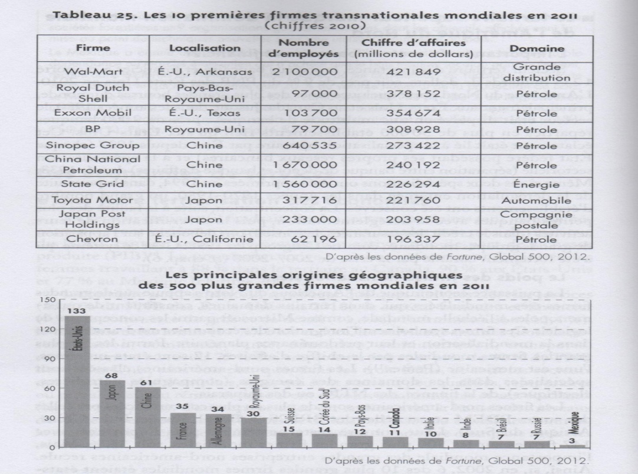

Les EU restent la 1ère puissance économique mondiale. Le revenu moyen par habitants est l’un des plus élevés au monde, il dépasse les 47 000 $/an. L’économie américaine s’est beaucoup transformée depuis les années 1970. Le pays apparaît comme moins industrialisé mais une « nouvelle économie » fondée sur les services financiers (en particulier les services boursiers de New-York) et l’innovation technologique a permis aux EU de maintenir sa domination mondiale.

Comme en témoigne le tableau ci-contre, les EU conserve la 1ère place en termes d’activités boursières. La Bourse de Wall Street (NYSE + Nasdaq) est le centre du réseau financier mondial.
L’Indice Nasdaq fondé sur la valeur des entreprises de haute technologie est le premier indicateur mesurant la capacité d’innovation des entreprises américaines.
La plupart des grands groupes mondiaux de haute technologie (Apple, Microsoft, Google…) sont côtés au Nasdaq.
Capitalisation boursière mondiale en milliards de $ | 2010 | 2011 | 2012
Amérique | 22 172,9 | 19 788,7 | 23 193,5
dont :
NYSE (US) | 13 394,1 | 11 795,6 | 14 085,9
Nasdaq OMX | 3 889,4 | 3 845,1 | 4 582,4
Asie - Pacifique | 17 434,9 | 14 669,5 | 16 928,9
dont :
Tokyo SE Group | 3 827,8 | 3 325,4 | 3 478,8
Shanghai SE | 2 716,5 | 2 357,4 | 2 547,2
Hong-Kong Exchanges | 2 711,3 | 2 258,0 | 2 831,9
Shenzhen SE | 1 311,4 | 1 054,7 | 1 150,2
Europe - Afrique - Moyen-Orient | 15 283,2 | 12 894,4 | 14 550,1
dont :
Euronext (Europe) (groupe NYSE) | 2 930,1 | 2 446,8 | 2 832,2
London SE | 3 613,1 | 3 266,4 | 3 396,5
Deutsche Börse | 1 429,7 | 1 184,5 | 1 486,3
Total des marchés mondiaux | 54 891,1 | 47 352,7 | 54 672,4

b) Les centres d’impulsion de l’espace américain :
On mesure le rayonnement international des espaces urbains grâce au PUB, Produit Urbain Brut. Celui-ci permet d’analyser la production de richesse dans une ville et donc la puissance économique. Les grandes villes mondiales sont qualifiées de Métropoles. La concentration de plusieurs métropoles mondiales dans une même région donnent naissance à des
- New-York : 1ère ville mondiale, cœur de la BosWash (doc p 145) :
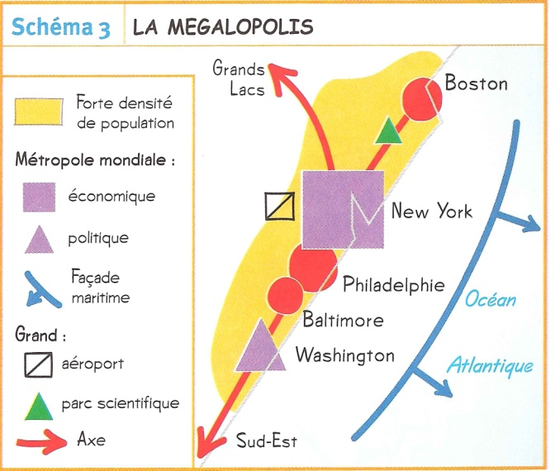
La mégalopolis ou mégalopole N-E américaine (p145) est une région urbaine s’étendant sur plus de 800 km le long de la côte est des EU. Elle concentre plus de 55 M d’habitants soit 1/6 de la population des EU.
New-York, 1ère ville mondiale de 22 Millions d’habitants, est le centre de la Mégalopolis,. Elle est toute à la fois la capitale économique des EU mais aussi la porte d’entrée du territoire américain. Son CBD, situé dans l’île de Manhattan, accueille plus d’une cinquantaine de sièges sociaux des FTN principalement dans le domaine des médias et de la finance.
La BosWash est aussi un territoire d’accueil des institutions internationales et de grandes universités prestigieuses (Ivy League).

- Les autres centres d’impulsion : (p139)
Le territoire Nord-américain concentre deux autres régions urbaines d’importance mondiale.
Main street of america : région transfrontalière des grands lacs. Mégalopole californienne : près de 25M d’habitants.
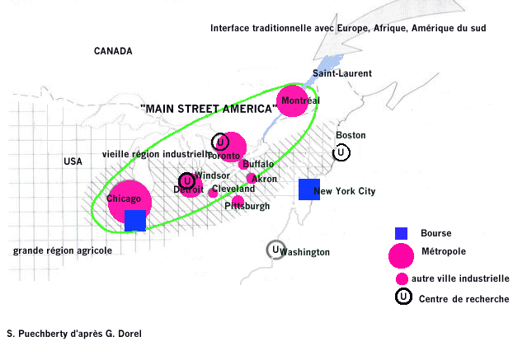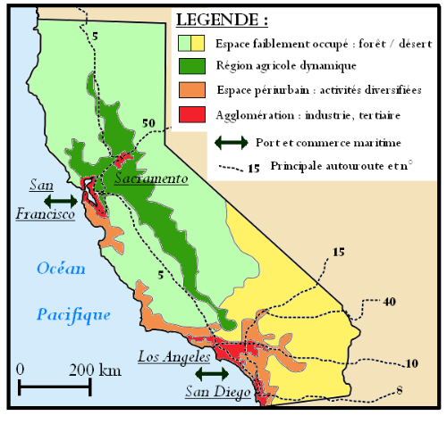
Comme le montre la carte p 139, Les EU concentrent plus de 20 des 50 plus importantes métropoles mondiales. Associés à ses voisins canadien et mexicain dans le cadre d’un partenariat de libre-échange (ALENA : Accord de Libre-échange Nord-Américain), les EU restent donc la 1ère de puissance de la mondialisation.

2. L’UE, un espace entre intégration et division.
a) Une aire de puissance toujours en construction.
L’UE est une communauté d’états indépendants ayant choisi de mettre en commun leur marché, et d’approfondir des politiques communes (monnaie, libre circulation, citoyenneté...). Cet ensemble de 28 pays est un géant économique fragilisé par les crises économiques, politiques et sociales qui touchent différemment les Etats membres. Les métropoles et en particulier la mégalopole sont les espaces dynamiques les plus dynamiques
 | Surface | population en 2011 | PIB en 2011 | revenu moyen (PIB/hab)
Union Européenne (28) | 4,45 M | 508M (en 2013) | 17 069 Md $ (13 500Md€) | 33 280 $/an

L’Union Européenne associe 28 états indépendants dans un marché unique. Il s’agit donc, avant tout, d’une union économique dans lequel les Etats membres acceptent de mettre en place des politiques communes (Agriculture, Transports, Sécurité, Monnaie…). Cependant, chaque état reste souverain ce qui conduit à des oppositions dans de nombreux domaines. La crise économique et politique que traverse l’UE depuis l’élargissement de 2004 (accueil de 13 nouveaux membres en 9 ans) est un facteur d’affaiblissement.
L’UE présente un double visage :
- Un groupe de 7 pays dominants à l’Ouest (ALL, R-U, FR, IT, BE, PB, ESP) auquel s’agrègent les8 autres pays membres de l’UE depuis 1995 (Danemark, Suède, Finlande, Irlande, Autriche, Portugal, Grèce). Les 15 plus anciens pays membres de l’UE représentent 94% du PIB de l’UE.
-Les 13 nouveaux membres, ces pays appartiennent à l’Europe de l’est au du Sud. Ils représentent 16% de la population de l’UE mais seulement 6% du PIB communautaire. Leur faible poids économique témoigne de leur retard de développement et de l’infériorité du niveau de vie moyen. On constate

Figure 1 : PIB des pays de l'UE en 2012.

Les différences de niveau de rémunération posent des problèmes de concurrence interne et de capacité de convergence des économies nationales. Les pays dominants craignent la concurrence des pays les plus en retard tandis que les pays les plus pauvres de l’UE peinent à rattraper leur retard et connaissent d’importantes inégalités internes.
Malgré ces difficultés, l’UE apparaît à l’échelle mondiale comme l’une des principales aires de puissances économiques, elle est considérée comme le second pôle de la Triade.

Figure 2 : PIB/Hab en spa (Standard de pouvoir d'achat

b) la Mégalopole européenne, une réalité ?
P145 : L’UE présente un fort taux d’Urbanisation, la moyenne communautaire est proche de 80% mais atteint 96% en Belgique.
La mégalopole européenne apparaît comme le cœur économique de l’Europe. Elle s’étend de l’Angleterre à l’Italie du Nord en suivant l’Axe Rhénan (Rhin). Les principales métropoles européennes s’y sont développées. Dans sa forme restreinte, elle accueille environ 70 millions d’habitants.
P 144 : Les grandes métropoles ou conurbations sont Londres, la Randstad Holland, La Ruhr, Milan mais on peut également ajouter Paris.
La mégalopole concentre une part importante de la production de richesse et des hauts revenus de l’UE.. C’est aussi la principale interface mondialisée de l’Europe (Grands ports, aéroports, principales voies routières et ferroviaires).

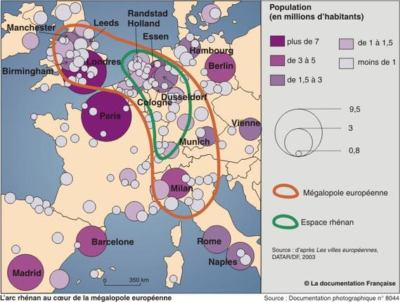

3. l’Asie orientale et son archipel mégapolitain asiatique.
a) Un nouveau leader de l’espace mondialisé ?
L’Asie de l’Est est devenue un espace majeur de la mondialisation. Longtemps dominé par le Japon, d’autres pays ont connu une forte croissance économique et contribuent à faire de l’Asie orientale la 3e aire de puissance de l’espace mondialisée. La Chine apparaît comme un nouveau leader à l’échelle asiatique et mondiale mais son développement reste géographiquement et socialement très inégal.
 |  | superficie | Population (en M) | PIB (Md de $) | PIB/hab. ($/an)
Asie orientale | Chine | 9,6 M km² | 1 340 | 5878 | 4 386
 | Japon | 0,38 M km² | 128 | 5459 | 42 648

L’Asie orientale est dominée par 2 grandes puissances classées aux 2e et 3e rangs mondiaux, auxquelles s’agrègent les pays voisins comme la Corée du Sud, Singapour et Taïwan .L’ensemble forme l’Aire de l’Asie Pacifique. Les économies de ces pays sont principalement fondées sur l’exportation de marchandises vers l’Europe et l’Amérique du Nord. L’Asie de l’est concentrent 8 des 10 plus grands ports du monde (doc 2 p141). La façade pacifique de l’Asie apparaît donc comme la 1ère interface de la mondialisation. Les fonctions portuaires ont contribué à l’émergence d’un archipel mégalopolitain asiatique.
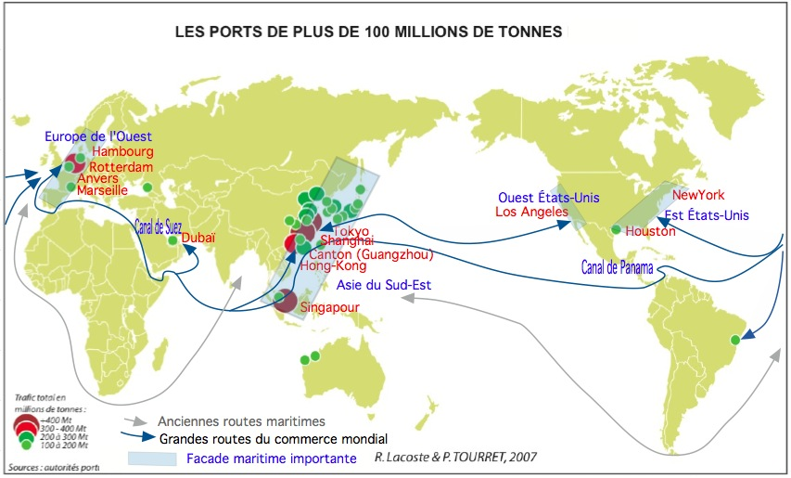
b) L’archipel mégapolitain Asiatique :
Aire urbaine (métropole + banlieue) | PUB (en milliards $) | Pays | nombre d’habitants dans l’aire urbaine | mégalopole
Tokyo | 1 479 | Japon | 33 400 000 | Mégalopole japonaise : 100 Millions d’habitants.
Osaka-Kóbe | 417 |  | 16 600 000
Nagoya | ? |  | 8 200 000
Séoul | 291 | Corée du Sud | 23 100 0003
Shanghai | 328 | Chine | 18 600 0006
Pékin (Beijing) | 224 |  | 12 400 000
Shenzhen | 115 |  | 11 200 000 | Mégalopole en construction de la Pearl River (Chine du Sud)43 Millions d’Habitants
Canton (Guangzhou) | 143 |  | 9 950 000
Hong Kong | 263 |  | 7 050 000
Taipeh | 160 | Taïwan | 6 950 000
Singapour | 274 | Singapour | 4 750 000
L’Asie de l’Est présente une très importante polarisation de l’espace sur le littoral du Pacifique. Une dizaine de métropoles forment un archipel mégalopolitain s’étendant sur plus de 8000 km de Tokyo à Singapour. Au sens propre, il ne s’agit pas d’une mégalopole mais d’un ensemble plus vaste présentant une concentration de population unique au monde.
Cet ensemble urbain regroupe les métropoles asiatiques les plus puissantes et les plus dynamiques de l’espace est-asiatique. Tokyo joue un rôle majeur dans cet ensemble et constitue le cœur de la mégalopole japonaise. Au sud de la Chine, l’immense région urbaine de la Pearl River se transforme en mégalopole dont le centre est Hong Kong.
Les métropoles de l’archipel mégapolitain asiatique cumulent les fonctions de commandement dans les domaines portuaires, industriels, financiers.

La mondialisation favorise la concentration des activités et donc des populations et des richesses dans les centres urbains. A l’échelle planétaire, les métropoles mondiales (villes mondiales) constituent les centres d’impulsion de l’économie entretenant des relations de partenariat mais aussi de concurrence. Elles sont reliées par des réseaux (aériens, télécommunications, routes maritimes…) générant des flux multiples (populations, marchandises, informations, flux financiers…) faisant de ces territoires les principales interfaces de la mondialisation.

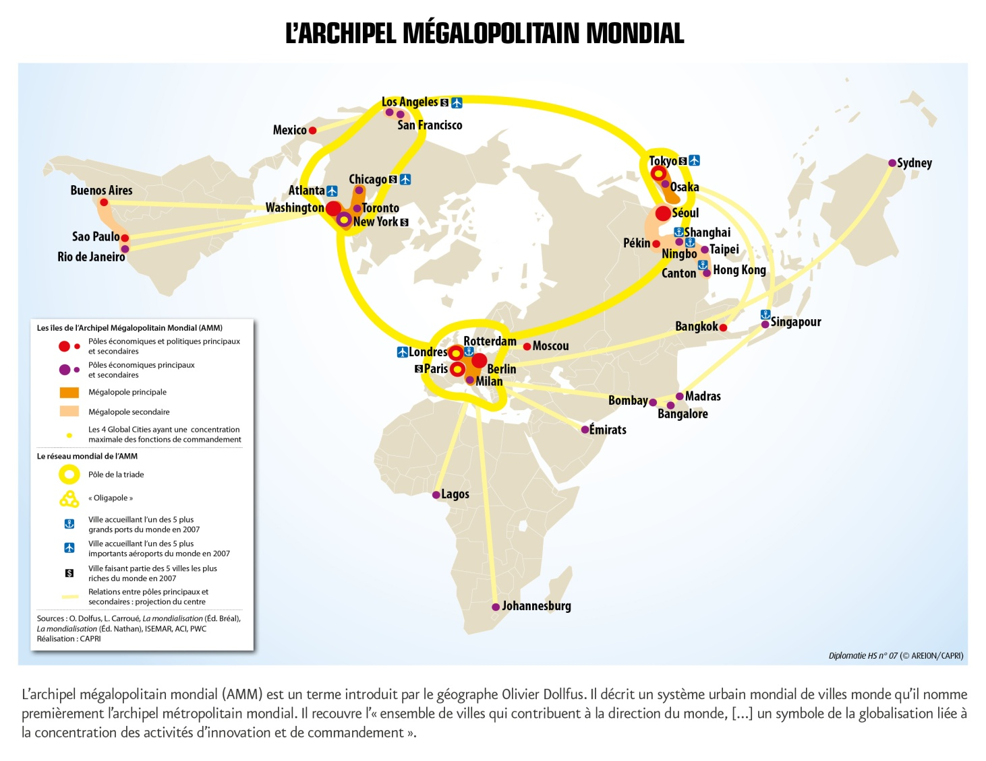
III. Quels avenirs pour les « Sud » ?
Les Etats du « Sud » ne connaissent pas tous une situation identique. Certains états ou territoires s’intègrent rapidement à la mondialisation alors que d’autres restent en marge. Les voies de développement sont multiples mais n’aboutissent pas toujours à des résultats identiques.
1. Les processus d’intégration :
Repère p146 : La métropolisation des territoires.
Les pays du Sud connaissent un processus d’urbanisation rapide. Ainsi, le taux d’urbanisation dans le monde a dépassé les 50% vers 2010.
De grandes métropoles sont apparues dans les pays du Sud. Elles concentrent les activités économiques (industrielles et tertiaires) et attirent chaque année des populations rurales (exode rural) qui recherchent en ville de meilleures conditions de vie.
Les grandes métropoles des pays émergents (Mexique, Brésil, Turquie, Inde, Thaïlande , Afrique du Sud) ou des Pays en développement en situation intermédiaire (Egypte, Indonésie) apparaissent comme des interfaces entre les pays en développement et les pays du Nord.
Doc 2 p 147 : L’organisation par des pays du Sud de grands événements sportifs (JO de Pékin, Coupe du Monde de Football en Afrique du Sud ou les futures organisations des JO 2016 et de la Coupe du Monde de Football 2014au Brésil témoignent de l’intégration croissante des pays et des métropoles du Sud.
Doc. 1 p147. La stratégie des FTN, l’exemple de Louis Vuitton :
Q1 : En quoi la stratégie d’implantation des réseaux de vente de Louis Vuitton permet-il de différencier l’intégration des territoires dans la mondialisation ?
Près de 90% des boutiques du groupe français de Luxe sont installés dans les pays de la Triade (375/420). Les implantations dans les pays du sud représentent moins de10% du réseau de vente. L’Afrique représente aujourd’hui près de 17% de la population mondiale mais moins de 1% des boutiques Louis Vuitton qui n’est présent que dans 2 pays (Maroc et RSA).

Q2 : Dans quels pays du Sud, l’entreprise investit-elle ? Pourquoi ?
L’implantation des boutiques Louis Vuitton suit l’élévation du niveau de vie et l’émergence d’une clientèle fortunée. C’est pourquoi l’entreprise de luxe est davantage présente au MO ou en Amérique du Sud qu’en Afrique ou en Asie du Sud. Les boutiques s’implantent dans les aéroports internationaux ou dans les centres commerciaux spécialisés des grandes métropoles.
La présence de boutiques peut être liée au tourisme. Ainsi le Maroc a été choisi pour l’ouverture de 2 boutiques. Le pays accueille chaque année plus de 4,4 Millions de visiteurs étrangers dont les plus fortunés sont des clients potentiels.

Carte : La croissance économique des Sud, l’exemple africain :
Comme le montre la carte, les pays d’Afrique ont connu une croissance de près de 4% en 2011. Après des années de stagnation, la situation économique s’améliore rapidement dans la plupart des pays du continent. Cependant, les crises politiques comme en Libye, en Tunisie, en Egypte ou en Côte-d’Ivoire peuvent provoquer une récession ou un ralentissement très important.
Les pays d’Afrique s’appuient sur leurs ressources naturelles ou agricoles pour s’intégrer à la mondialisation.
Certains états ont connu une croissance supérieure à 10% et voit donc s’élever le niveau de vie moyen de leur population.
Le fossé entre pays du Nord et PED est donc globalement en train de se réduire.
P150 : Le PNUD (Programme des Nations Unies pour le Développement) utilise plusieurs indicateurs pour mesurer l’accès des populations aux ressources vitales. L’un des plus précis est l’IPH qui permet de connaître la proportion d’habitants d’un pays vivant sous le seuil de pauvreté.
L’observation de la carte montre le maintien d’une grande pauvreté en Afrique, particulièrement au Sahel, ainsi qu’en Asie du Sud.
La situation sociale peut être aggravée par les crises politiques et les guerres civiles qui conduisent au déplacement de milliers de réfugiés (doc. 2 p 149).
Actuellement 1/3 de l’humanité (2,8 Md de personnes) vit avec moins de 2$/jour.
2. Le maintien de la marginalisation :
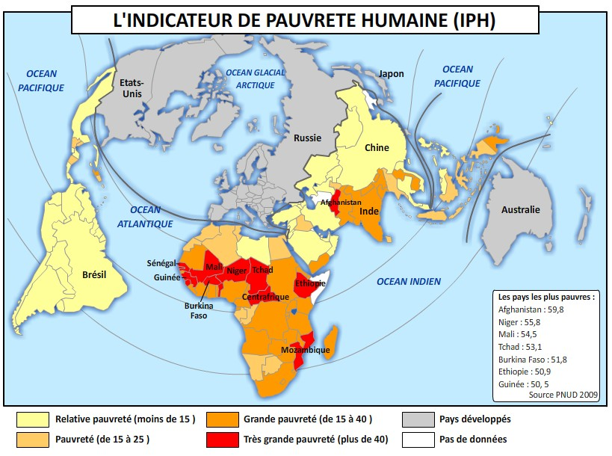
Sahel
Doc. 3 p 149 : Les inégalités sociales sont internationales mais surtout internes. Les exclus sont principalement des ruraux ou des citadins contraints de vivre dans des quartiers informels (bidonvilles, favelas, slums). Pour sortir ces populations de la marginalisation, il est nécessaire de rompre leur isolement. L’aménagement urbain du quartier de San Antonio de Medellin est un exemple de politique publique d’intégration sociale. Les habitants de ce quartier pauvre peuvent grâce à un téléphérique (métrocable) accéder au centre de la ville et plus facilement trouver du travail.

Conclusion : La mondialisation se caractérise par l’accroissement des échanges de toute nature entre les pays du monde. Elle induit une hiérarchie des territoires caractérisées par des phénomènes d’intégration et de marginalisation à l’échelle mondiale (Pays du Nord/ pays du Sud) mais surtout à l’échelle nationale.

